**День Здоровья « Праздник спорта и здоровья»**

Все дети очень любят игры и развлечения на свежем воздухе. Погода нас не очень побаловала снегом , но мы успели провести в школе День здоровья.

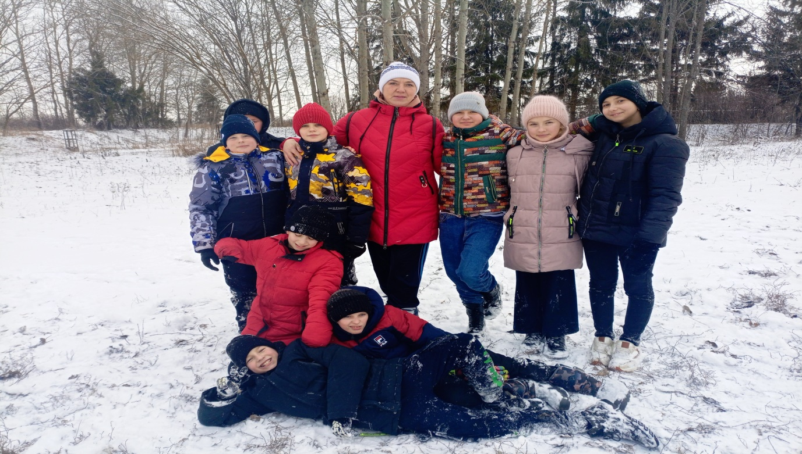

**КЭС-БАСКЕТ**

7 декабря прошли районные соревнования по КЭС-БАСКЕТ. Наша команда юношей в составе: Белоусов Н, Милиончиков А. Дерюгин П. Котиков Н. Никишин И **заняли 3 место**! Команда девушек в составе: Гресь Е, Жидкова А, Радомская К, Харитонова О заняли 4 место.

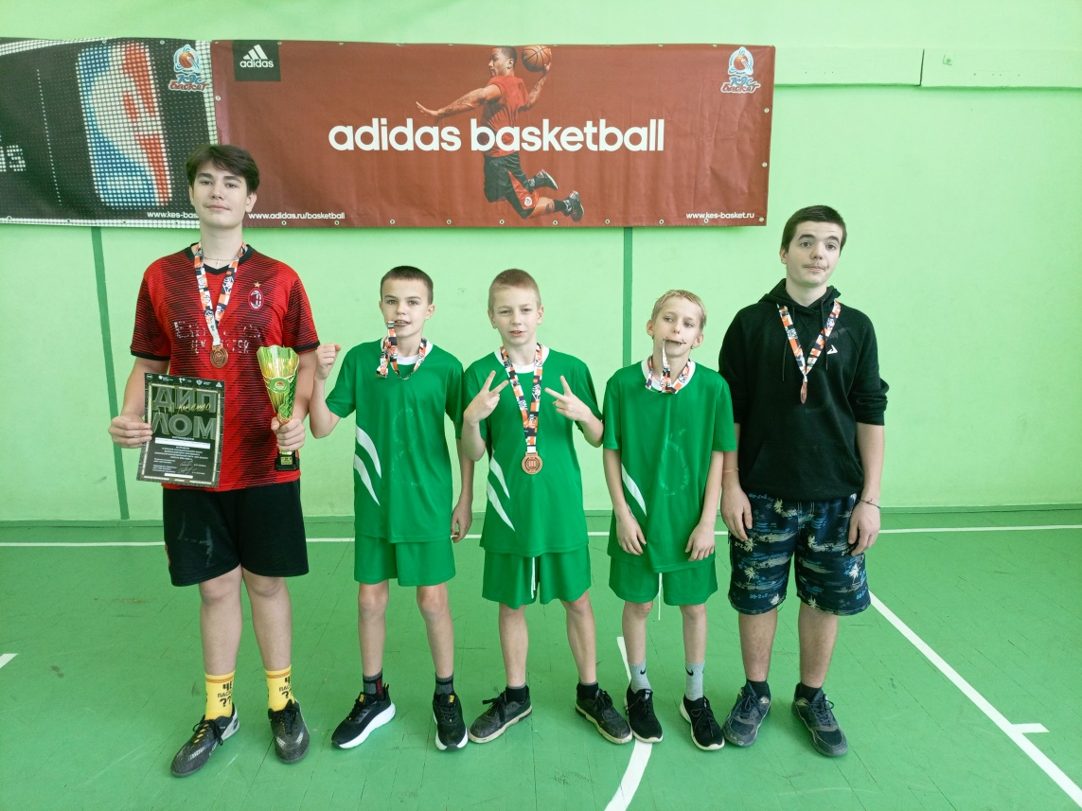

**Гимнастика**

7 декабря прошли районные соревнования по гимнастике. Наша команда в составе: Чеколовец А. Чеколовец В. Коновалов И. Благова А**. заняли 1 место**! И защищали честь района на областных соревнованиях!

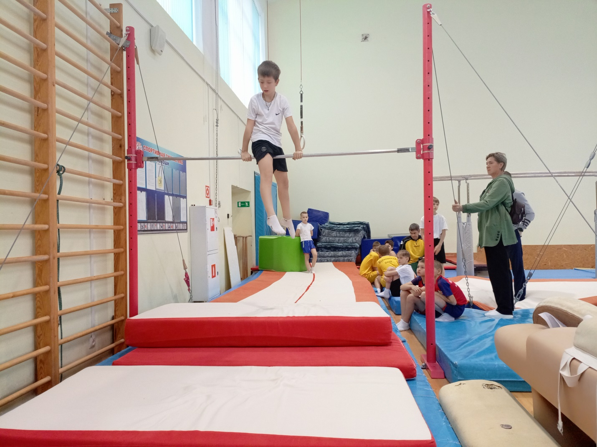

**Фестиваль ГТО**

11 января наша команда в составе: Дерюгин П. Дерюгин А. Терентьева А. Акомелкова З приняли участие в зимнем фестивале ГТО.

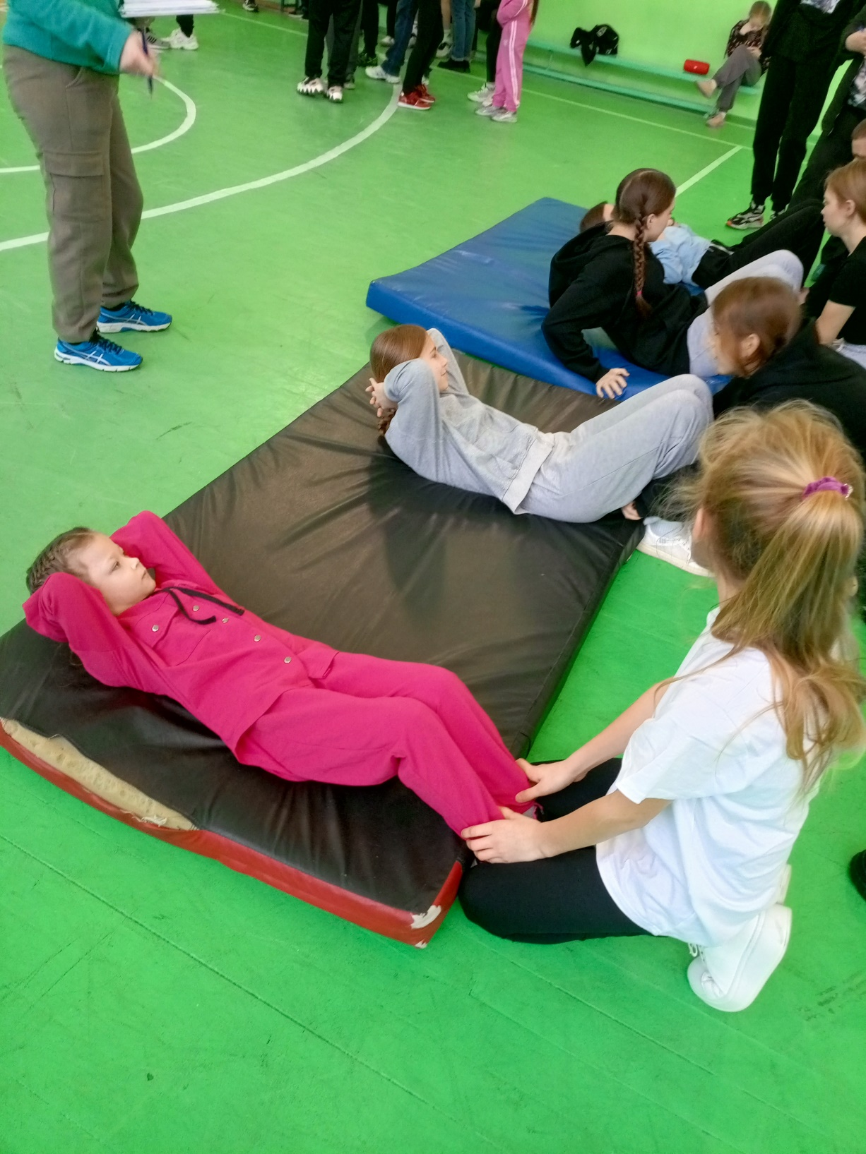

**Квест- игра « Молодежь за здоровый образ жизни**»

16 января команда нашей школы « Олимпиец» принимала участие в просветительском занятии « Молодежь за ЗОЖ» в составе: Белоусов Н, Милиончиков А. Дерюгин П.Будаева А и **заняли 3 место!**

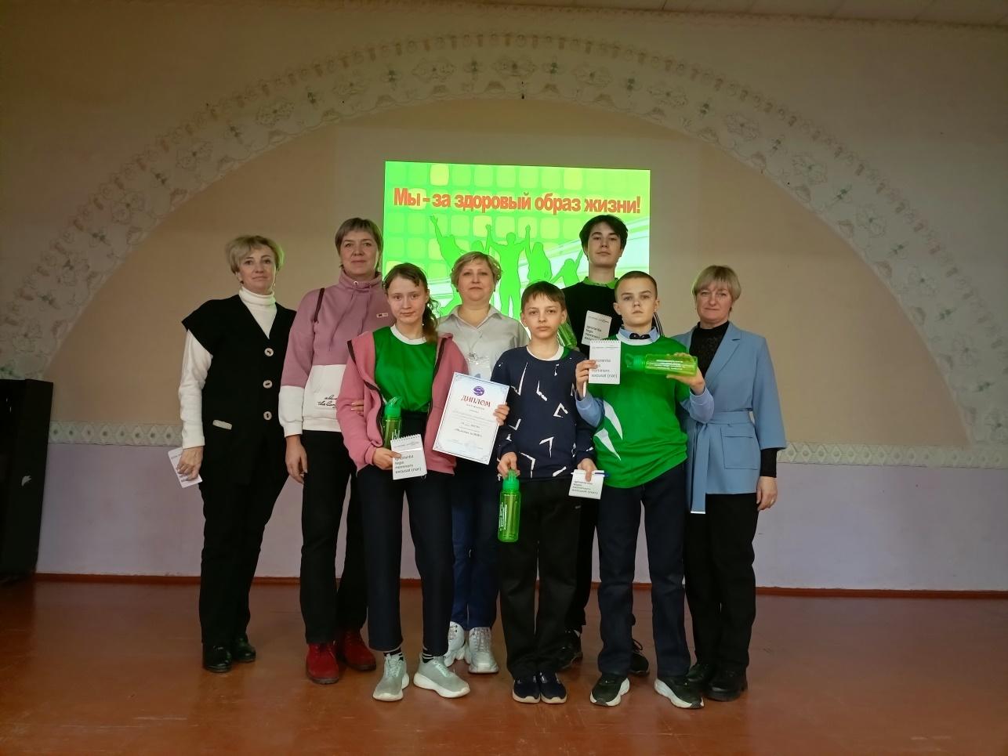

**Теннис**

25 января прошли районные соревнования по теннису. Наша команда юношей в составе: Белоусов Н, Милиончиков А. Дерюгин П. Макеева С. Чеколовец А. Соколова Н. **заняли 4 место**

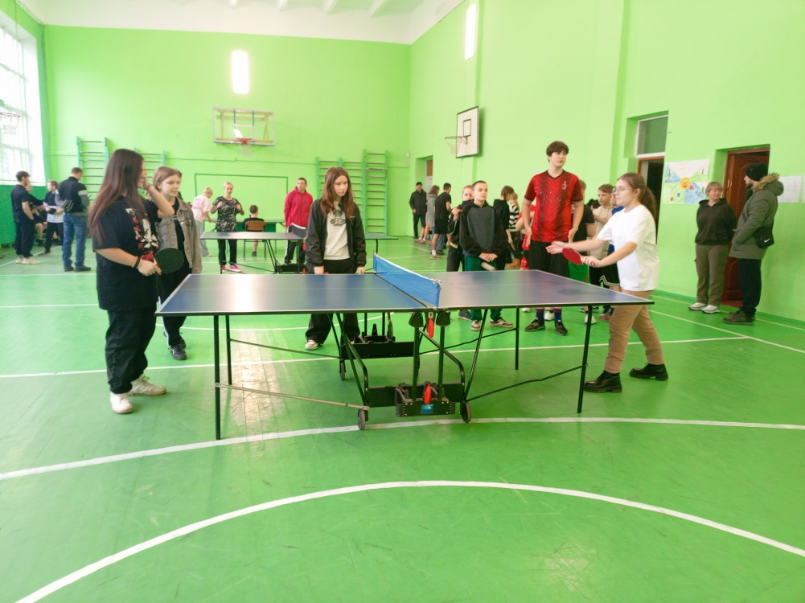

**Служу Отечеству**

1 февраля прошли районные соревнования « Служу Отечеству» . Наша команда юношей в составе: Белоусов Н, Милиончиков А. Дерюгин П. Котиков Н. Беспалов М. Альшанов М, Дерюгин А **заняли 4 место.**

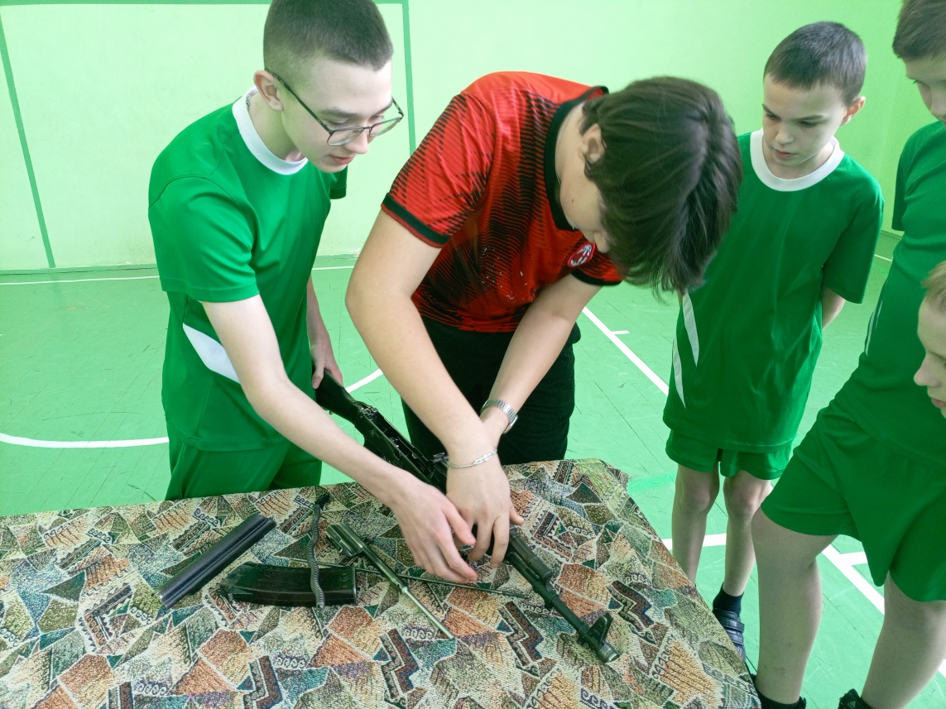

**Баскетбол3*3**

15 февраля прошли районные соревнования по баскетбол 3*3. Наша команда юношей в составе: Белоусов Н, Милиончиков А. Дерюгин П. Котиков Н. Никишин И **заняли 3 место**! Команда девушек в составе: Гресь Е, Жидкова А, Радомская К, Харитонова О **заняли 4 место.**

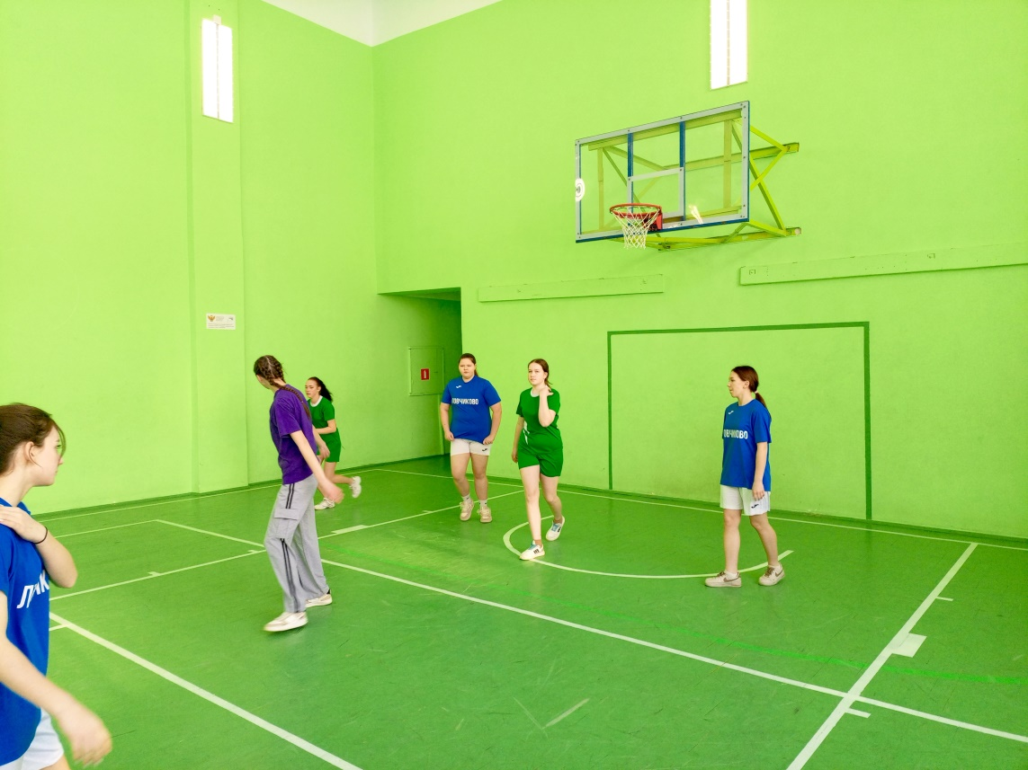

**« А ну-ка парни»**

21 февраля в нашей школе прошел праздник ко Дню защитника Отечества.

